**Щербакова Н. Університети Стародавнього Світу: Наланда // Історія університетської освіти: виникнення, становлення, розвиток. Студентський історико-педагогічний альманах. Випуск 2 : збірн. наук. праць молодих дослідн. / за ред. О.Є. Антонової, В.В. Павленко. – Житомир : Вид-во ЖДУ ім. І.Франка, 2013. –С. 24-28.**

***Щербакова Наталія,***

*асистент кафедри педагогіки*

*(Житомирський державний університет імені Івана Франка)*

**Університети Стародавнього Світу: Наланда**

Підготовка сучасного успішного фахівця передбачає створення найоптимальніших соціальних, психолого-педагогічних, матеріальних, кадрових та організаційних умов для всебічного розвитку його особистості. Місцем поєднання цих умов і виступає університет, готуючи висококваліфікованих спеціалістів різних галузей.

Університетська освіта має тисячолітню історію, проте в сучасному розумінні університети оформилися лише у ІХ-ХІ ст. нашої ери. Прикладом найстаріших університетів є **Аль-Азга́р** (вища мусульманська [богословська школа](http://uk.wikipedia.org/wiki/%D0%9C%D0%B5%D0%B4%D1%80%D0%B5%D1%81%D0%B5) в [Каїрі](http://uk.wikipedia.org/wiki/%D0%9A%D0%B0%D1%97%D1%80), центр підготовки [духівництва](http://uk.wikipedia.org/wiki/%D0%94%D1%83%D1%85%D1%96%D0%B2%D0%BD%D0%B8%D1%86%D1%82%D0%B2%D0%BE) для [Єгипту](http://uk.wikipedia.org/wiki/%D0%84%D0%B3%D0%B8%D0%BF%D0%B5%D1%82) та інших країн Сходу, а раніше і [царської Росії](http://uk.wikipedia.org/wiki/%D0%A0%D0%BE%D1%81%D1%96%D0%B9%D1%81%D1%8C%D0%BA%D0%B0_%D1%96%D0%BC%D0%BF%D0%B5%D1%80%D1%96%D1%8F), заснований у 972 році), **Аль-Карауїн** ([вищий навчальний заклад](http://uk.wikipedia.org/wiki/%D0%92%D0%B8%D1%89%D0%B8%D0%B9_%D0%BD%D0%B0%D0%B2%D1%87%D0%B0%D0%BB%D1%8C%D0%BD%D0%B8%D0%B9_%D0%B7%D0%B0%D0%BA%D0%BB%D0%B0%D0%B4), розташований в місті [Фес](http://uk.wikipedia.org/wiki/%D0%A4%D0%B5%D1%81) ([Марокко](http://uk.wikipedia.org/wiki/%D0%9C%D0%B0%D1%80%D0%BE%D0%BA%D0%BA%D0%BE)), один із духовних і освітніх центрів [ісламського](http://uk.wikipedia.org/wiki/%D0%86%D1%81%D0%BB%D0%B0%D0%BC) світу, вважається найдревнішим у світі постійно діючим вищим навчальним закладом, заснований у [859](http://uk.wikipedia.org/wiki/859) році), **Боло́нський університе́т** (найстаріший [університет](http://uk.wikipedia.org/wiki/%D0%A3%D0%BD%D1%96%D0%B2%D0%B5%D1%80%D1%81%D0%B8%D1%82%D0%B5%D1%82) [Європи](http://uk.wikipedia.org/wiki/%D0%84%D0%B2%D1%80%D0%BE%D0%BF%D0%B0), в місті [Болонья](http://uk.wikipedia.org/wiki/%D0%91%D0%BE%D0%BB%D0%BE%D0%BD%D1%8C%D1%8F) ([Північна Італія](http://uk.wikipedia.org/wiki/%D0%9F%D1%96%D0%B2%D0%BD%D1%96%D1%87%D0%BD%D0%B0_%D0%86%D1%82%D0%B0%D0%BB%D1%96%D1%8F)), заснований в [1088](http://uk.wikipedia.org/wiki/1088) році як юридичний навчальний заклад).

Широкому загалу більш відома історія стародавніх європейських університетів, але, як свідчать історичні довідки, Стародавній Схід теж має багатовікову наукову традицію і завдяки археологічним знахідкам ми у ХХІ столітті маємо можливість з нею ознайомитися. Так, наприклад, нещодавно було виявлено 13 лекційних залів Александрійського університету, що діяв у V-VII століттях.

Крім того, завдяки археологічним та історичним даним ми можемо дізнатися про один із древньоіндійських університетів в Наланді.

Освіта в Стародавній Індії тривалий час мала форму мнемоніки, тобто заучування текстів напам’ять. Потрібні тексти учням диктував учитель. Учні визубрювали напам’ять граматику Паніні та словник санскритських синонімів, а також низку інших фоліантів, причому так, щоб можна було цитувати їх з будь-якої фрази.

У перші століття нашої ери в Індії з’явилися перші буддійські університети, в яких студенти вивчали релігійно-філософські доктрини, граматику, медицину, логіку тощо. Спочатку університети не мали вагомих споруд та інфраструктури, місце проживання самого вчителя і було так званим університетом, знання від вчителя до студентів і далі передавалися переважно в усній формі. Кожен університет мав свою спеціалізацію в окремій предметній галузі та розповсюджував відповідні знання: в Каші готували авторитетних вчителів граматики, у Кашмирі спеціалізувалися з риторики, в університеті Уджджайні навчали законам, в царстві імператора Бхарати значна увага приділялася наукам про здоров’я та медицині.

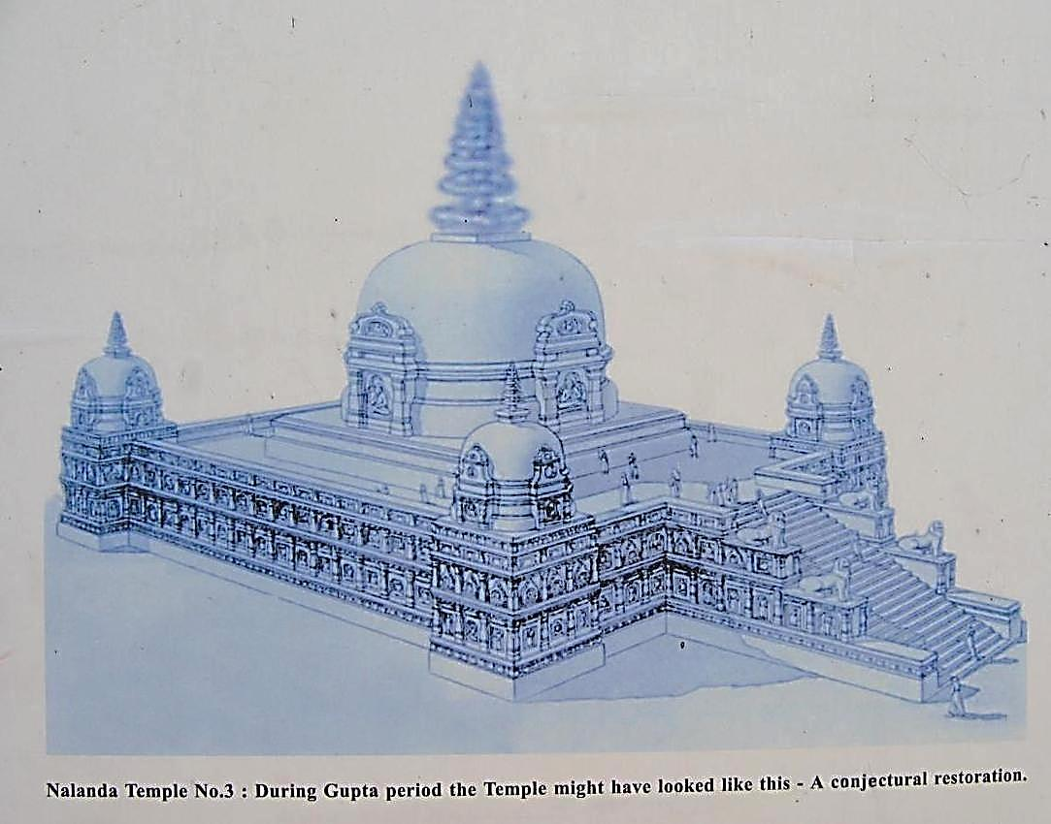Найбільше славився університет у Наланді, який за даними істориків було засновано у першій третині V століття, проіснував він (за різними джерелами) від 700 до 1000 років та був зруйнований в ході політичних сутичок. За легендою університет було побудовано в Біхарі та освячено самим Гаутамою Буддою. Університет складався з дев’ятиповерхових будівель, 6 храмів та 7 монастирів, гуртожитків для монахів та окремо для мирян, близько 300 невеликих приміщень для класних занять і 8 величних аудиторій для лекцій та диспутів, а в його бібліотеці зберігалося близько 9 мільйонів книг.

Все навчальне містечко було обнесено стіною з кутовими вежами та декількома воротами. Вежі були пристосовані для астрономічних спостережень. На воротах можна було прочитати імена видатних вчителів Наланди, цим самим проникаючись повагою до цього храму науки [7].

У Наланді навчалося близько 8 тис. студентів, працювало понад 1,5 тис. викладачів. Конкурс у цей буддійський навчальний заклад становив 4-5 осіб на місце. Майбутніх студентів екзаменували одразу по приїзду вчені високого рангу, з 10 абітурієнтів не проходили 7-8 і вони поверталися знову і знову. Критерієм вступу були лише знання, винятку не було навіть для членів королівських родин. Існують докази, що гуртожитки, храми та вахари Наланди утримувалися на гроші, отримані від оподаткування цілих поселень та сільських регіонів [4; 5: 433-435; 6].

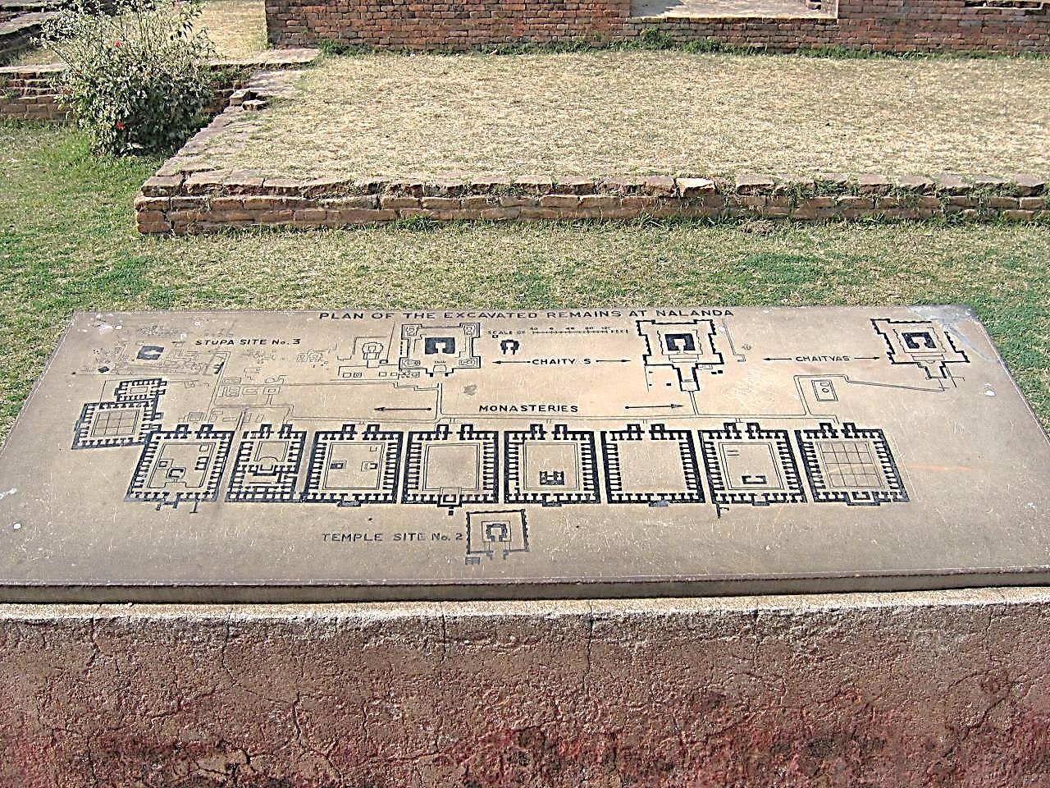В Наланді навчалися, а потім і викладали чимало китайських вчених та ченців. Їх мемуари є багатим та достовірним джерелом знань про те, яким було академічне життя в Наланді. Згідно Ай Цинга, мінімальний вік претендента на вступ до університету становив 20 років, що вказує на те, що сюди приймали тих, хто вже закінчив будь-який інший університет. За словами Хіуен Цанга „вчені з різних міст, бажаючи прославитися в дискусіях, приїжджали великими групами, щоб отримувати тут знання”. Викладачі Наланди були хранителями знань Індії, її культури та спадщини. Популярними тут були відкриті дискусії з питань релігії, філософії, закону та різних аспектів життєдіяльності. Вважалося престижним бути студентом цього величного центру.

Хоча вивчення теології буддизму було обов’язковим, університет Наланди не був сектантським або релігійним. Окрім буддизму вивчали „Упанішади” і веди, граматику Паніні, фонетику, етимологію, індологію та йогу [7].

Хіуен Цанг зазначав, що кожен день в Наланді був розписаний відповідно ритуалу: починався з ранкового омивання, обов’язкового для кожного студента, після чого йшло поклоніння образу Будди – покладалися квіти, запалювалися пахощі, ритуал тривав досить довго і супроводжувався гімнами та читанням стотр. Після молитов та медитації студенти йшли снідати, далі направлялися до своїх класів на дискусії. Вдень відбувався ще один ритуал, коли священики збиралися біля головних воріт монастиря, читаючи молитви, що прославляли Шакьямуні.

Знання санскриту було обов’язковим для вступників, незважаючи на те, що засновник буддизму Шакьямуні читав свої проповіді на палі. Малося на увазі повне знання санскритській граматики, літератури та правильної вимови, що було обов'язковим для вступу до університету. За словами Хіуена Цанга, абітурієнти повинні були добре знати веди, філософські системи – веданту, самакхью, ньюяю і вайшешику [6].

Формою викладання в Наланді були семінари, за якими слідували дискусії, які і являли собою освіту. Дискусії деколи тривали весь день і завершувалися далеко за північ. На Хіуен Цанга велике враження справила сувора дисципліна Наланди. За всі 700 років існування університету до його приїзду тут не було жодного випадку виступів і заворушень, якщо не вважати вируючих інтелектуальних пристрастей. Письмової роботи у студентів Наланди, за винятком копіювання манускриптів і текстів, не було. Слід зазначити, що Хіуен Цанг і Ай-Цинг відвезли з собою в Китай безліч таких текстів.

*Хіуен Цанг*

Наланда була зразком великої індійської традиції – авторитет гуру (вчителя) в очах шишьї (учня) був абсолютним, і тим не менш, в академічних питаннях дозволялося заперечувати думку вчителя. Описуючи взаємини між гуру і шишьїм, Ай-Цинг говорить: „Учень (шишья) першим ділом йде до свого вчителя вранці і потім ввечері. Учитель зручно саджає його, вибравши деякі уривки з „Трипітака”, він дає йому урок ... і нічого не залишає непоясненим. Він стежить за моральною поведінкою учня і попереджає його щодо будь-яких промахів або помилок. Коли він помічає якесь порушення з боку учня, він примушує його виправити промах і усвідомити помилку”.

Навчання, їжа, одяг, а також проживання в Наланді були безкоштовними. Нікого тут не карали, вчителі засуджували самих себе за помилки і промахи своїх учнів. Найбільшою нагородою для вчителя було, коли учень перевершував його в галузі знань.

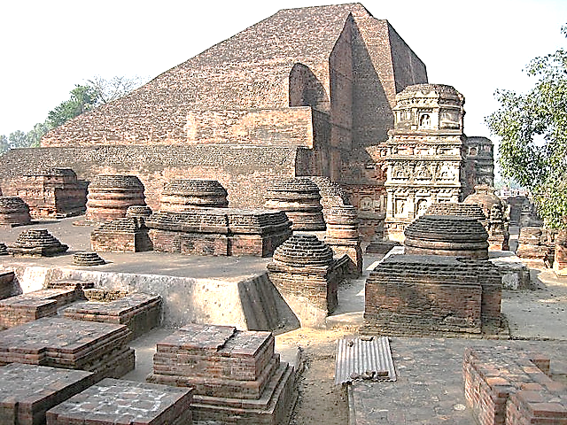В Наланді застосовувалася цікава методика заохочення студентів до опанування наук. Китайський мандрівник Сюань Цзан, який відвідав цей університет у VII ст. н. е., повідомляв: „Віная (Лю), бесіди (Лун), сугри (Кін) – усе це буддійські книжки. Той, хто може дати повне пояснення однієї категорії цих книжок, звільняється від влади кармадани (закон відплати людині за справами). Якщо він може пояснити зміст книжок двох категорій, то дістає, крім цього, одне з верхніх місць або кімнату на верхньому поверсі. До того, хто може дати пояснення щодо трьох категорій книжок, приставляють різних слуг, які мають прислуговувати й коритися йому. Тому, хто може пояснити чотири категорії книжок, прислужують „чисті люди” – прихильники з-поміж мирян. Той, хто може пояснити п’ять категорій канонічних текстів, одержує цілий ескорт прислужників... Якщо хто-небудь... виявить на диспуті особливу красномовність, тонкий аналітичний розум, глибоке розуміння предмета та схильність до логічного мислення, його садовлять на слона й урочистою процесією в оточенні численного почту супроводять до брами монастиря. А якщо хто-небудь із учасників диспуту збивається в доведеннях, говорить бідною мовою, вдаючись до невишуканих висловлювань, або порушує закони логіки, що відповідно відбивається в його словах, йому розмальовують обличчя червоною і білою фарбами, вивалюють у пилюці й грязюці і заносять у яке-небудь глухе місце або кидають у канаву”.

На жаль, здобутки Наланди, як вже зазначалося, було знищено за декілька годин завойовниками і лише у 1915 році почалися перші його розкопки. Проте, Індія була і лишається країною, яка береже свою історію, культуру, звичаї, освітні традиції.

Долучення до історичного, освітнього минулого як окремої країни, так і цілої епохи загалом, збереження позитивного досвіду та врахування помилок є одним із шляхів оновлення національної системи освіти та підготовки висококваліфікованого фахівця.

**Список використаних джерел**

1. Аль-Азгар [Електронний ресурс]. – Режим доступу : <http://uk.wikipedia.org/wiki/Аль-Азгар>
2. Аль-Карауїн [Електронний ресурс]. – Режим доступу : <http://uk.wikipedia.org/wiki/Аль-Карауїн>
3. Болонський університет [Електронний ресурс]. – Режим доступу : <http://uk.wikipedia.org/wiki/Болонський_університет>
4. Востокова Г. Наланда – город знаний [Електронний ресурс] / Галина Востокова. – Режим доступу : <http://nervana.name/india/nalandas.htm>
5. Крижанівський О.П. Історія Стародавнього Сходу : навчальний посібник / О. П. Крижанівський. – К. : Либідь, 2002. – 590 с.
6. Куллар Пранав. Вклад Индии в историю всемирной системы просвещения. Наланда: буддийская обитель знаний [Електронний ресурс] / Пранав Куллар. – Режим доступу : old.dvfu.ru/news/home/pictures/.../20021112_1152755383_6b.doc
7. Новая жизнь Наланды: в Индии восстановят древнейший буддийский университет [Електронний ресурс]. – Режим доступу : <http://savetibet.ru/2007/01/19/new_life_of_nalanda.html>